Pilot U-TECH community Governance

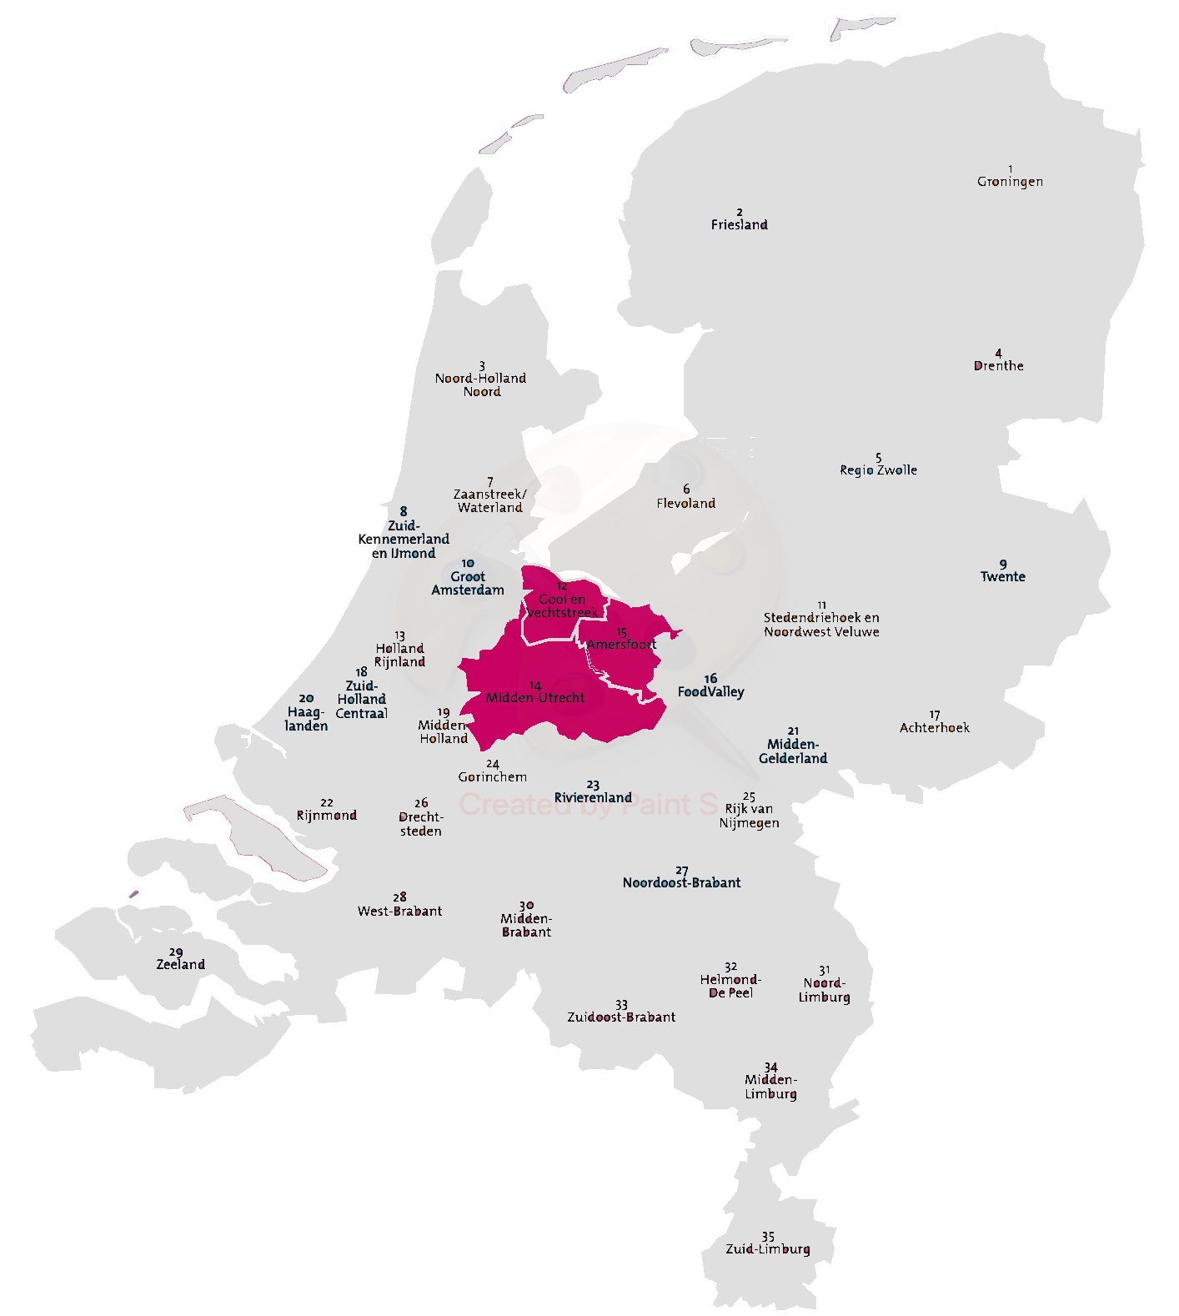

Inhoudsopgave
1. Introductie 3
2. Regionale digitaliseringsstrategie 5
2.1 Regionale Economische Agenda 6
2.2 Utrecht Talent Alliantie (voorheen: Human Capital Agenda Utrecht) 6
2.3 U-TECH community 6
3. U-TECH Community Governance 7
4. Financieringsstromen 9
4.1 Richting een duurzaam financieringsmodel 9
4.2 Business model canvas 10

Introductie
Het is niet eenvoudig is om een regionale structuur op te zetten voor het opleiden van meer IT- professionals voor de regionale arbeidsmarkt. Op dit moment is te zien dat de verschillende regio's allen kiezen voor een eigen route om tot een structuur te komen om uitvoering te geven aan hun regionale HCA ICT. Er zijn dan ook regionale verschillen in voortgang te zien, sommige regionale structuren zijn nog sterk in ontwikkeling en enkele regio’s staan nog aan het begin. Het inzichtelijk maken van de governance en financieringsstructuren geeft inzicht in de stabiliteit en duurzaamheid van deze regionale opzet en is op drie manieren van meerwaarde. Allereest, het biedt de mogelijkheid om in samenwerking met het ministerie van Economische zaken en Klimaat draagt het in kaart brengen van de regionale infrastructuur bij aan ondersteuning en advies op maat in de opbouw en verduurzaming van de regionale infrastructuur. Tot slot kan het voortvloeien in samenwerking en kennisuitwisseling tussen (vergelijkbare) regio’s in Nederland.

Om inzicht te krijgen in de regionale structuur zijn de volgende punten uitgezocht: Algemene regionale Human Capital strategie, Specifieke strategie voor Human Capital ICT, Financieringsconstructie van de regionale HCA ICT, Projecten in de regio die bijdragen aan het behalen van de doelen van de regionale HCA ICT.

Als pilot regio is gekozen voor regio Utrecht, bestaande uit de arbeidsmarktregio’s Midden-Utrecht, Amersfoort en Gooi- en Vechtstreek. Utrecht heeft op dit moment een zeer krappe arbeidsmarkt ICT blijkt uit UWV data (2e kwartaal 2022). De spanningsindicator geeft de spanning weer tussen vraag en aanbod op de arbeidsmarkt. Deze spanning wordt berekend door het aantal geschatte openstaande vacatures te delen door het aantal personen dat korter dan 6 maanden WW ontvangt (Figuur 1). Voor een volledig overzicht van de ontwikkelingen op de arbeidsmarkt ICT in de regio Utrecht zie Regioprofiel Arbeidsmartk ICT Utrecht.

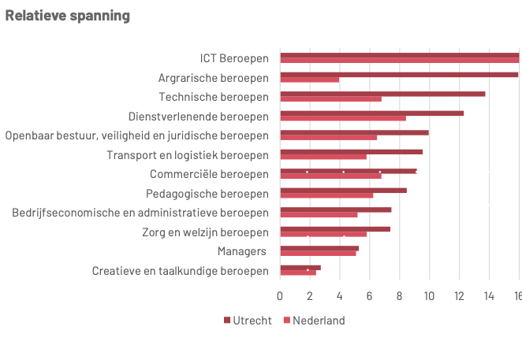
Figuur 1. Spanningsindicator Utrecht t.o.v. Nederland (2e kwartaal 2022).

Uit eerder onderzoek van Birch (2021) is gebleken dat de informatie en communicatie sector in de regio Utrecht zowel een hoge vacature graad als een hoge locatiequotiënt heeft. De vacaturegraad is de verhouding tussen het aantal openstaande vacatures in de sector en het totaal aantal werkenden in de sector, waarbij geldt: hoe hoger de vacaturegraad, hoe meer mensen er in relatie tot de sectorgrootte worden gevraagd. De tweede waarde berekend in het onderzoek is de locatie quotiënt voor de sector informatie en communicatie. Als de locatiequotiënt hoog is betekent dat in deze provincie deze sector een belangrijke rol speelt, in Utrecht is dit vastgesteld. In vergelijking met de andere sectoren in de regio Utrecht wijkt de informatie en communicatie sector qua waarden ver af. Kortom, dat wil zeggen dat de informatie en communicatie sector de belangrijkste sector is voor de provincie Utrecht én de meeste mensen in relatie tot de sectorgrootte worden gevraagd.

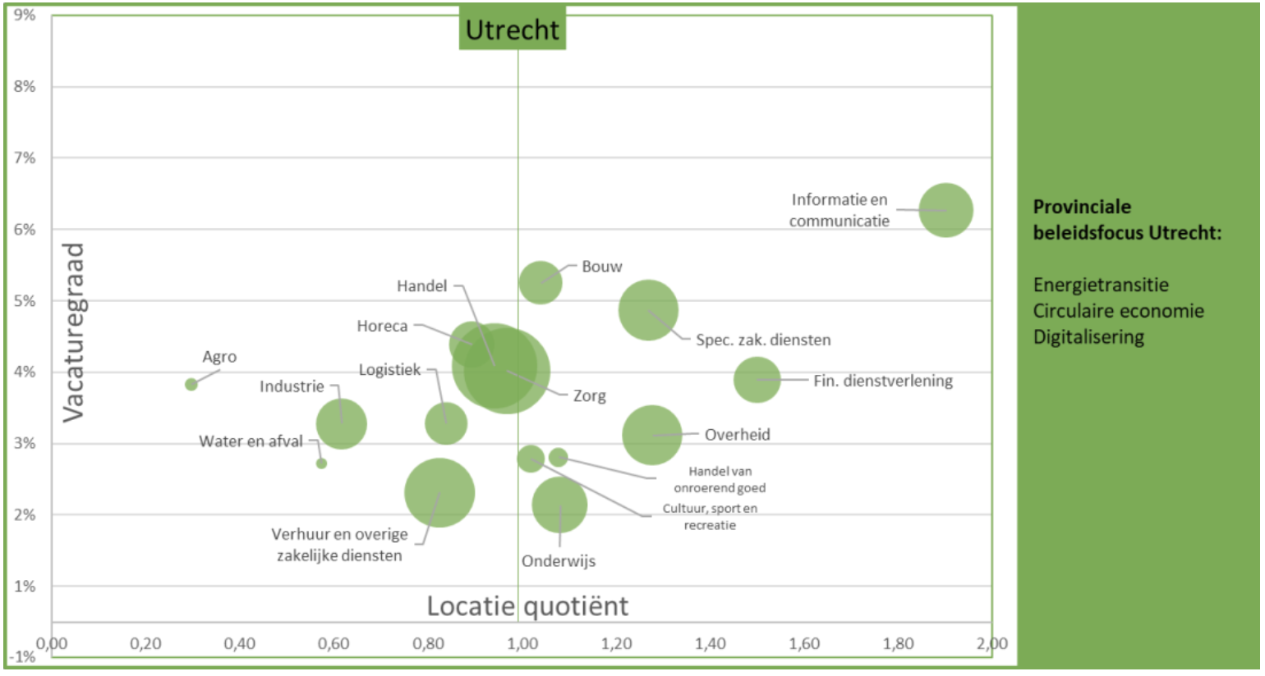
Figuur 2. Birch (2021) - Krapte op de arbeidsmarkt, locatiequotiënt en aansluiting provinciaal/regionaal beleid.

Utrecht wordt dus gekenmerkt door een krappe ICT arbeidsmarkt, terwijl blijkt dat de sector de belangrijkste sector is voor de provincie Utrecht. In de regio wordt hard gewerkt om dit probleem op te lossen. In Utrecht zijn veel initiatieven gestart die bijdragen aan het oplossen van het human capital ICT vraagstuk. Gebrek aan overzicht en versnippering is in veel regio’s een bekend probleem. De regio Utrecht probeert dit probleem tegen te gaan met de oprichting van de U-TECH Community. De vragen: hoe zit deze structuur in elkaar?, en hoe creëer je een duurzaam business model? worden verder uitgewerkt in de volgende paragrafen.

Regionale digitaliseringsstrategie
Legenda

React EU aanvraag
Nieuwe projecten
Samenwerking nieuwe projecten in de regio
Onderstaand figuur geeft een overzicht weer van de regionale digitaliseringsstrategie in regio Utrecht. Op de volgende pagina’s wordt de digitaliseringsstrategie per relevante actor voor de ICT verder toegelicht.
Figuur 3. ‘Snap-shot’ regionale digitaliseringsstrategie Utrecht

Regionale Economische Agenda

In opdracht van provincie Utrecht, gemeenten Amersfoort, Hilversum en Utrecht, in samenwerking met U16, Regio Amersfoort en Regio Gooi en Vechtstreek is in 2019 de Regionale Economische Agenda Utrecht 2020-2027 opgesteld. Deze Regionale Economische Agenda zet de strategische lijnen uit waarlangs de regio economisch stuurt op gezond stedelijk leven. Tijd, geld en aandacht wordt – bijvoorbeeld via de Regionale Ontwikkelingsmaatschappij – geïnvesteerd in bedrijven en projecten die daaraan bijdragen.

Regio Utrecht richt zich op het oplossen van drie maatschappelijke vraagstukken die van invloed zijn op het welzijn en de welvaart van de inwoners van de regio dit zijn:
- Toekomstbestendige leefomgeving (energietransitie, circulaire economie, duurzame mobiliteit en klimaatadaptatie)
- Gezonde mensen (preventie, sociale innovatie, voeding en gezondheid, life sciences)
- Waardevolle digitalisering (data-gedreven innovatie, digitale inclusiviteit en media- en datawijsheid).

Utrecht Talent Alliantie (voorheen: Human Capital Agenda Utrecht)

De Utrecht Talent Alliantie bestaat uit regionale vertegenwoordigers van werkgevers in de grootste tekortsectoren, overheden, kennis- en onderwijsinstellingen, het UWV, Economic Board Utrecht en ROM Utrecht Region. Door als publieke en private organisaties samen te investeren in een toekomstgerichte beroepsbevolking draagt de regio bij aan oplossingen voor maatschappelijke transities.

De Utrecht Talent Alliantie heeft de volgende drie doelstellingen geformuleerd:
- In onze regio vinden soepele en veilige overstappen plaats van mensen naar beroepen met tekorten en groeipotentie. 10.500 extra overstappen per jaar, 73.500 in 7 jaar.
- Leven lang ontwikkelen is voor iedereen vanzelfsprekend. 85.700 extra deelnemers per jaar, 600.000 in 7 jaar.
- De beroepsbevolking in onze regio is digitaal vaardig. 16.000 extra personen bereiken basisniveau digitale vaardigheden per jaar, 112.000 in 7 jaar.

U-TECH community

De U-TECH community is als het ware de paraplu boven de verschillende initiatieven die in Utrecht zijn gestart of de projecten die naar Utrecht worden gehaald om de mismatch op de ICT arbeidsmarkt te reduceren. De U-TECH Community streeft dan ook de volgende drie ambities na:
- U-TECH community heeft in 2026 bijgedragen aan het opleiden, bijscholen, omscholen en aantrekken, vasthouden en enthousiasmeren van zo’n 15.000 ICT’ers in de regio Utrecht.
- In 2030 is er door positieve framing en samenwerking voldoende groei in de hoeveelheid digitaal tech-talent in de regio Utrecht.
- In 2030 staat U-TECH community bekend als het netwerk en de visionair m.b.t. ICT-talentontwikkeling in de regio Utrecht.
De U-TECH community zet in op ontwikkeling en op het behoud van ICT talent voor de regio Utrecht. Dit doen ze aan de hand van de uitvoering van verschillende projecten.
De projecten zijn te verdelen in de volgende vier programmalijnen:
- Werk-naar-werk
- Weer aan het werk
- Opleiding naar werk
- Versterking van ondernemerschap
De U-TECH Community zet zowel in op korte termijn als lange termijn. Voorbeelden van korte termijn interventies zijn het mkb-loket en een opleidingsprogramma. Gericht op de bedrijven. Lange termijninterventies zijn bijvoorbeeld het imago van ICT in de regio Utrecht, onderzoek en veranderingen in het onderwijs.

U-TECH Community Governance

De U-TECH community is een stichting volgens het RvT model. De RvT is zowel de raad van toezicht als raad van advies en denkt mee in opbouwfase U-TECH community. Het kernteam bestaat uit vier leden, waarvan de directeur de verantwoordelijkheid heeft voor de dagelijkse operationele leiding van de stichting en de uitvoering van de vooraf vastgestelde kerntaken.

U-TECH community werkt nauw samen met verschillende partijen in en om de regio. Een van deze organisaties is de netwerkorganisatie Skill City. Dit is een business netwerk je helpt om als IT – of High Tech ondernemer te groeien en business te generen. Daarnaast is de U-TECH community vertegenwoordigd in de Utrecht Talent Alliantie, het Digitaliseringsoverleg van de Provincie Utrecht, Het Landelijk Interregionaal Overleg HCA ICT en het overleg marktgroep en economie van de gemeente Utrecht. Verder wisselt de U-TECH community kennis en ervaringen uit in overleg met vier vergelijkbare partijen uit de andere regio’s, te weten TechConnect (Amsterdam), de IT Campus Rotterdam, WE-IT Den Haag en de ICT uit regio Foodvalley/Veenendaal. Op de volgende pagina in is de governance structuur van de U-TECH community, inclusief alle projecten, in een figuur weergegeven.

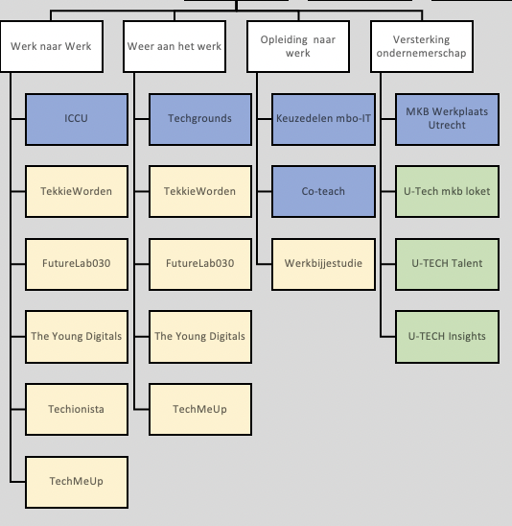
Kennisdeling
B
O
O
> Samenwerking SkillCity
> Vertegenwoordigd in
-Utrecht Talent Alliantie
-Digitaliseringsoverleg provincie Utrecht
-Overleg marktgroep economie en ICT gemeente Utrecht
-Landelijke HCA ICT: Interregionaal overleg digitalisering

> Overleg vergelijkbare partijen:
-Amsterdam (TechConnect),
-Rotterdam
(IT Campus),
-Den Haag (WE-IT)
-Foodvalley
(ICT Campus)

Verantwoording
Community
Informeel
Formeel
Samenwerkingsverbanden
Sturing
Projecten
Projectleidersoverleg
Sturing
Sturing
Projectorganisatie
Toezicht
Sturing
Verantwoording
Kernteam
Raad van Toezicht

Figuur 2. Governance model 2021-2023

Financieringsstromen

De U-TECH community is in juni 2021 opgericht met behulp van een React EU subsidie voor de periode 2021-2023 met cofinanciering van gemeente Utrecht. Naast het ontwikkelen van de basisinfrastructuur van de U-TECH community zijn er vijf projecten van deze gelden gestart. Alle projecten van React EU hebben hun eigen cofinanciering.

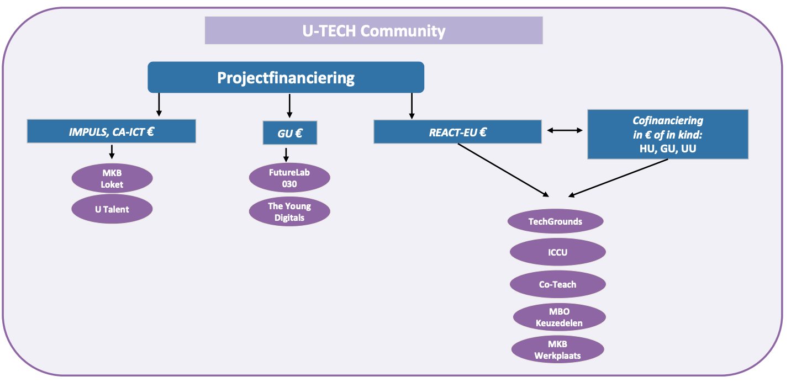
Figuur 3. Financieringsmodel 2021-2023

Richting een duurzaam financieringsmodel

Aan de hand van een lidmaatschapsmodel en door middel van structurele bijdragen van verschillend overheidspartijen werkt U-TECH Community er naartoe om zelfvoorzienend te worden. U-TECH Community streeft ernaar na twee jaar oprichting 200 betalende leden te hebben. Het lidmaatschapsmodel bestaat uit drie verschillende pakketten met de duur van één jaar. Naast de financiële bijdrage wordt er van de leden verwacht dat zij actief willen samenwerken met de partners binnen het netwerk, participeren in projecten, kennis en ervaringen delen over het vinden en behouden van de juiste mensen.

- Networking pakket: €2.500
  - Verbinding in een sterk netwerk
  - Deelname events

- Explorer pakket: €5.000
  - Verbinding in een sterk netwerk
  - Deelname aan events
  - Onderwijs: verbinden relevante studenten, helpen huidige medewerkers op te leiden en verkennen de mogelijkheden voor nieuwe zij-instroomtrajecten met scholing die aansluit op behoeften
  - Innovatie, data en trends
  - Subsidieadvies
  - Social Return

- Professional pakket: €10.000
  - Verbinding in een sterk netwerk
  - Deelname aan events
  - Onderwijs: verbinden relevante studenten, helpen huidige medewerkers op te leiden en verkennen de mogelijkheden voor nieuwe zij-instroomtrajecten met scholing die aansluit op behoeften
  - Innovatie, data en trends
  - Subsidieadvies
  - Social Return
  - Werving van talent
U-TECH Community is ook nog steeds in gesprek met de overige stakeholders over hun structurele bijdrage na twee jaar. Om de activiteiten voor de regio Utrecht uit te kunnen blijven voeren zijn structurele bijdragen van verschillende overheidspartijen nodig.

Business model canvas

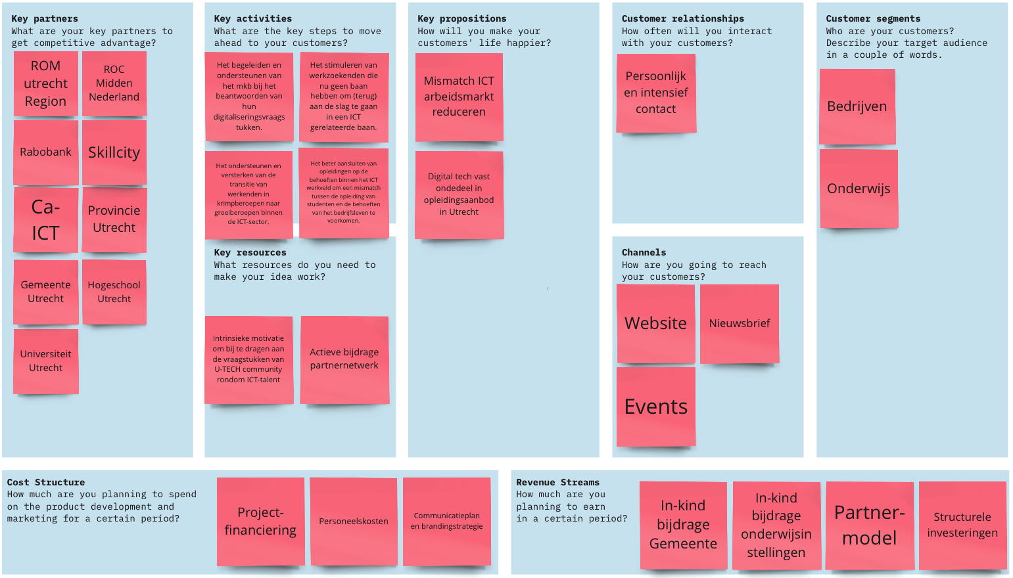
Tot 2023 kan de U-TECH community voort blijven bestaan vanwege de React EU subsidie en de bijdragen van de overige stakeholders. Zoals besproken gaat de U-TECH Community starten met een lidmaatschapsmodel om zelfvoorzienend te worden. Om inzicht te krijgen in bedrijfsstrategie van de U-TECH Community na afloop van de React EU gelden is een draft opgesteld van een publiek-privaat business model canvas. Een publiek-privaat businessmodel wijkt af van businessmodellen in reguliere organisaties, er is sprake van een samenwerkingsverband met daarin zowel publieke als private investeerders (zie Handboek Business Modellen voor PPS). Het samenwerkingsverband heeft daarnaast een rol en verantwoordelijkheid in het slaan van bruggen tussen bedrijven en onderwijsinstellingen. Bovendien moet samenwerkingsverband moet toegevoegde waarde realiseren op basis van klantvragen van bedrijven en studenten om verregaande betrokkenheid bij bedrijven en onderwijs te kweken en duurzame financiering realistisch te maken.
Figuur 4. U-TECH Community draft business model canvas (Link).

Bronnenlijst

van den Toren, J. P., de Kok, L. & Bagir, E. (2021). Effecten van meer publiek-private samenwerking in het beroepsonderwijs.

Zwetsloot, M. (2022) – Whitepaper Nut en Noodzaak aantrekken ICT-talent regio Utrecht

Utrecht Talent Alliantie (2022) – Jaarplan 2022

L. Oosterwaal, L. de Kok, C. Bos (2021) – Human Capital Agenda Regio Utrecht

Zwetsloot, M. (2021). Jaarverslag Stichting Utrecht Tech Community juni ’21 – juni ‘22.

KplusV (2022) – Werksessie: Hoe maak je jouw governance en financieringsstructuur
duurzaam?

Disclaimer: het de CBS data gebruikt in het rapport dateert uit 2019 2 De grootte van de bollen geven inzicht in hoeveel banen er in die sector zijn.

